Schell: Verantwortung für Gesundheit
Flutschäden an Trinkwasser- und Heizungs-installationen minimieren

Die Regenmengen der letzten Wochen mit den daraus entstehenden Fluten haben schlimme Folgen für die Menschen in den betroffenen Gebieten. Neben der Zerstörung von Gebäuden und Infrastruktur drohen weitere gesundheitliche Risiken. Zum einen durch fehlendes Trinkwasser, zum anderen, weil mit Chemikalien und Abwässern belastetes Wasser teilweise in die Wassergewinnungsanlagen, in teilweise- oder vollständig zerstörte Versorgungsleitungen und in die Trinkwasser-Installation von Gebäuden eindringen konnte. Doch selbst bei unzerstörten Installationen in Gebäuden kann dies der Fall sein, beispielsweise über Sicherungsarmaturen. Der Armaturen-Hersteller Schell gibt eine Orientierung und Impulse, wie mit Heizungs- und Trinkwasser-Installationen bei unzerstörter und wiedererrichteter Infrastruktur umzugehen ist.

Die Qualität des Trinkwassers, wie es die Wasserversorger bereitstellen, entspricht grundsätzlich höchstem Niveau. Durch die Fluten sind jetzt aber Verschmutzungen aus Kläranlagen, Fahrzeugen, Industriebetrieben etc. in den Verantwortungsbereich des Wasserversorgers und an die Trinkwasser- und Heizungs-Installationen von Häusern gelangt. Daraus ergeben sich einige Risiken: Das Trinkwasser hat nicht die gewohnte Qualität und darf nicht oder nur mit Einschränkungen genutzt werden, wasserberührte Oberflächen sind mit Krankheitserregern und Chemikalien kontaminiert. Dazu gefährden Schlamm und Chemikalien technische Bauteile und führen später zu Ausfällen von mechanischen Sicherungseinrichtungen, zu Außen- und zu Innenkorrosion, denn dauerhaft durchfeuchtete Dämmungen z. B. von Rohrleitungen oder Armaturen verursachen später Lochkorrosionsschäden.

Überprüfung der kompletten Heizungs- und Trinkwasserinstallation

Erst wenn das Trinkwasser vom Versorger wieder als Lebensmittel freigegeben ist, machen die nachfolgend beschriebenen Spülungen und Desinfektionsmaßnahmen in der Trinkwasser-Installation Sinn. Denn ohne diese Freigabe würde das nachströmende Wasser die Trinkwasser-Installation erneut verunreinigen. Darum muss zunächst die komplette Heizungs- und Trinkwasser-Installation überprüft werden, inwieweit sie mit dem Wasser der Flut in Kontakt gekommen sind. Heizungsanlagen und Warmwasserbereiter werden bei einem solchen Kontakt in aller Regel nicht repariert, sondern vollständig erneuert. Jede beschädigte oder mit Wasser unklarer Beschaffenheit geflutete Installation sollte nach einer fachgerechten Reparatur auf Dichtheit überprüft, gereinigt (Tab. 1) und bei einer Trinkwasser-Installation auch erst anschließend desinfiziert werden (Tab. 2).
Wesentliche Hinweise zur Vorgehensweise finden sich im DVGW-Arbeitsblatt W 557 „Reinigung und Desinfektion von Trinkwasser-Installationen“ (Okt. 2012) sowie im ZVSHK-Merkblatt „Dichtheitsprüfung von Trinkwasser-Installationen…“. Die in Tabelle 2 angegebenen Konzentrationen und Einwirkzeiten für die Anlagendesinfektion sind unbedingt einzuhalten, um die volle Wirkung zu erzielen und gleichzeitig Schäden an der Installation vorzubeugen.

Umgang mit offenen und halbfertigen Installationen

„Halbfertige“ bzw. geborstene Trinkwasser-Installationen, die beispielsweise in einem Roh- oder Neubau geflutet wurden, sind so zu verschließen, dass sie umgehend entsprechend der Regelwerke von ZVSHK und DVGW mit einem Wasser-/Luft -Gemisch gespült und gereinigt werden können (Tab. 1). Möglicherweise müssen komplexe Installationen dafür in kleinere Einheiten unterteilt werden. Befindet sich die Trinkwasser-Installation in einem Objekt mit hohen hygienischen Anforderungen (z. B. Alten- und Pflegeheim, Krankenhaus), empfiehlt sich eine Desinfektion und anschließende mikrobiologische Freigabe-Untersuchung.
Bei Heizungs-Rohren ist eine Desinfektion nicht notwendig, aber die Bauteile müssen ebenfalls innen frei von Feststoffen sein, da diese sonst zu Störungen führen würden.
Bei Trinkwasser-Installationen ist möglichst immer eine mikrobiologische Wasseruntersuchung durchzuführen (Tab. 3). Diese Untersuchungen liefern die notwendigen Informationen, wie erfolgreich die Reinigung und Desinfektion aus hygienischer Sicht war und sichern damit auch die Arbeiten des Fachhandwerkers ab. Dabei ist mindestens auf die mikrobiologischen Parameter „Allgemeine Bakterien“, „Coliforme Bakterien“ und „E. Coli“ gemäß Tabelle 3 zu untersuchen. Letztgenanntes Bakterium ist der Anzeiger einer fäkalen Verunreinigung. Weitergehende Untersuchungen auf Legionellen sind nicht notwendig, auf Pseudomonaden nur bei besonderen Fragestellungen.

Umgang mit unbeschädigten Installationen

Noch nicht wieder genutzte und intakte Trinkwasser-Installationen dürfen erst dann wieder zur Abgabe von Trinkwasser als Lebensmittel genutzt werden, wenn das Trinkwasser generell vom Versorger frei gegeben wurde und eine Reinigung und Spülung der Trinkwasser-Installation erfolgt ist. Vor der Spülung wird die Anlage im ersten Schritt nach unten komplett entleert und sofort wieder mit Trinkwasser gefüllt, um Korrosionsschäden durch eine Teilbefüllung zu verhindern. Durch diese Entleerung nach unten werden lokale Kontaminationen zum Beispiel aus dem Kellerbereich nicht im gesamten Gebäude verteilt, die vielleicht über Sicherungsarmaturen eingedrungen sind. Anschließend ist eine Dichtheitsprüfung sinnvoll, wenn Beschädigungen an Rohrleitungen oder Armaturen vermutet werden, die beispielsweise durch aufschwimmende Gegenstände während einer Flutung entstanden sind. Eine längere Entleerung der Leitungen ist generell zu vermeiden, damit es nicht nachfolgend zu Schäden durch Innenkorrosion kommt.

Umgang mit gefluteter Neuware

Normalerweise ist die Entsorgung von gefluteten Bauteilen die sinnvollste Lösung, selbst wenn sie unbeschädigt erscheinen. Ist dies aus Materialmangel nicht möglich, und sind die Bauteile erkennbar nass oder sogar in Mitleidenschaft gezogen, empfiehlt sich eine Nachfrage beim Hersteller zur weiteren Vorgehensweise. Kontaminiertes Schmutzwasser kann sogar in Beutelverpackungen oder abgestopfte Rohre eingedrungen sein, ohne dass dies auf den ersten Blick erkennbar ist. Zwingt also Materialmangel zur Weiternutzung, müssen bei Rohren, Verbindern und anderen Bauteilen die Stopfen/Verpackungen entfernt, die Produkte mit einwandfreiem Trinkwasser durchgespült und dann zügig getrocknet werden (Rohre mit Gefälle lagern). Wo immer dies notwendig und möglich (Materialverträglichkeit) ist, sollten geflutete Bauteile für die Trinkwasser-Installation wie Rohre und Verbinder ausschließlich für Heizungs-Installationen verwendet werden. Grundsätzlich dürfen bei Reinigungsmaßnahmen keinerlei Ablagerungen in den Produkten verbleiben, da sie unter anderem Wasser binden und Bakterien eine gute Vermehrungsmöglichkeit bieten würden. Auch zur Desinfektion von einzelnen Bauteilen finden sich im DVGW W 557 wertvolle Hinweise – z. B. im Kapitel „7.3 Desinfektion von Apparaten und Bauteilen“. Werden solchermaßen gereinigte und desinfizierte Bauteile in der Trinkwasser-Installation verwendet, müssen diese Trinkwasser-Installationen nach dem Einbau erneut gründlich gespült (Tab. 1) und im Zweifelsfall gemäß Tab. 2 desinfiziert werden. Eine mikrobiologische Kontrolluntersuchung ist sinnvoll bzw. kann vom Gesundheitsamt angeordnet werden.

Fazit:
Ein Regelwerk für diese Fälle wie Überschwemmung, Hochwasser oder Flut gibt es nicht. Doch insbesondere die DVGW Arbeitsblätter W 556 und W 557 geben eine gute Orientierung, ersetzen jedoch nicht die übergeordneten Anweisungen der lokalen Gesundheitsämter und Wasserversorger.

Über Schell
Die Schell GmbH & Co. KG mit Hauptsitz im sauerländischen Olpe ist international aufgestellter Spezialist für Armaturen und innovative Lösungen rund um die Sanitärtechnik. Das Portfolio zum Einsatz in öffentlichen und gewerblichen Sanitärräumen reicht von Eckventilen – hier ist das Unternehmen Weltmarktführer – über Armaturen für alle relevanten Entnahmestellen eines Gebäudes bis hin zu übergeordneten digitalen Lösungen zum Erhalt der Trinkwassergüte. Das im Jahr 1932 gegründete Familienunternehmen befindet sich heute bereits in dritter Generation und wird von Andrea Schell, Andrea Bußmann und Andreas Ueberschär geführt. Es beschäftigt rund 450 Mitarbeiter und ist in über 50 Ländern aktiv. Die mehrfach ausgezeichneten Qualitätsprodukte „Made in Germany“ werden mit einer hohen Eigenfertigungstiefe hergestellt – rund 15 Mio. Artikel jährlich. Nachhaltigkeit wird dabei großgeschrieben: So finden die Produktionsprozesse komplett in den beiden Werken in Olpe statt, die Produkte werden unter ressourcenschonendem Einsatz von Materialien hergestellt und punkten mit Langlebigkeit. Mit ihrem Einsatz leisten sie einen wichtigen Beitrag zur Trinkwasser- und Nutzerhygiene.
Bildmaterial:

Tabelle 1: Mindestumfang von Spülmaßnahmen zur Reinigung von Trinkwasser-Installationen gemäß DVGW W 557. Es müssen die Mindestanzahl an Armaturen gleichzeitig geöffnet sein, um eine Spülleistung von 2m/Sek. zu erzielen.

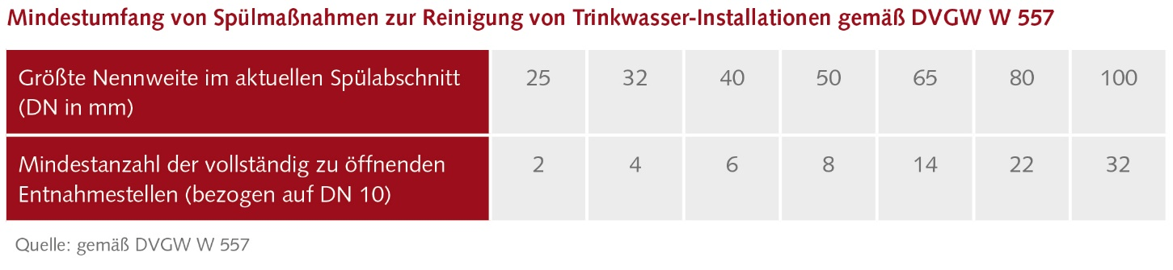

Tabelle 2: Die für eine Anlagendesinfektion von Trinkwasser-Installationen zugelassenen Mittel, Konzentrationen und Einwirkzeiten gemäß DVGW W 557. Vor jeder Anlagendesinfektion muss die Trinkwasser-Installation unbedingt gereinigt werden (Tab. 1), da sonst keine ausreichende Desinfektionsleistung erzielt werden kann! Während dieser Maßnahmen steht den Bewohnern kein Trinkwasser zur Verfügung.
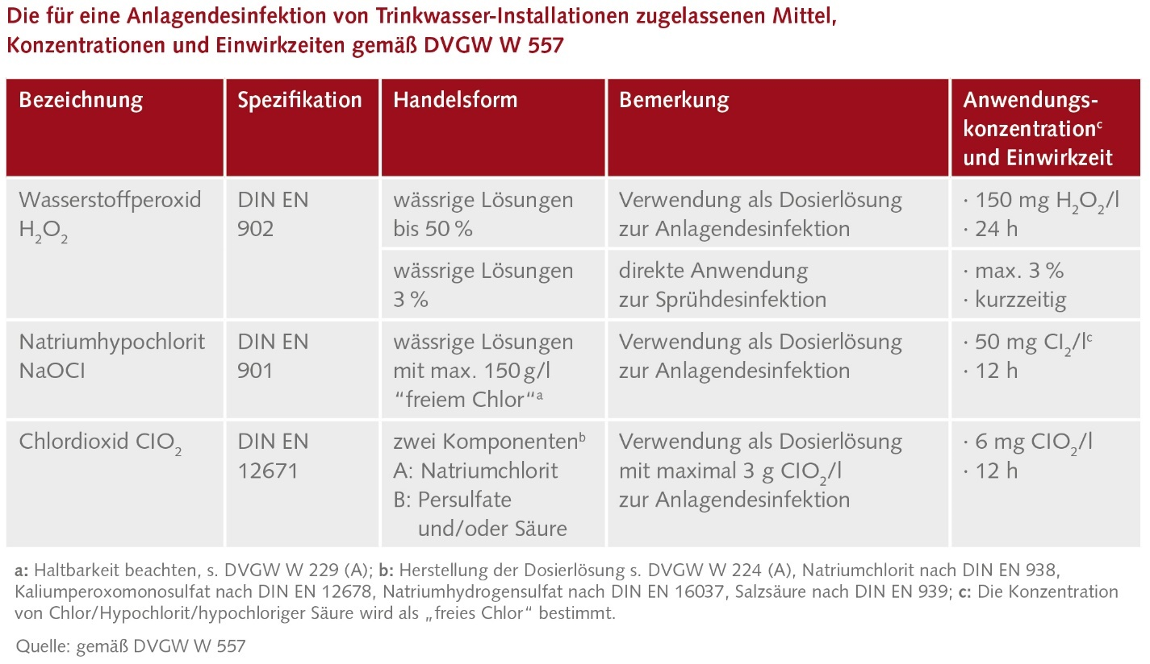

Tabelle 3: Mindestumfang von mikrobiologischen Trinkwasseruntersuchungen gemäß DVGW W 557. Weitere wertvolle Hinweise finden sich im DVGW W 556 „Hygienisch-mikrobielle Auffälligkeiten in Trinkwasser-Installationen; Methodik und Maßnahmen zu deren Behebung“

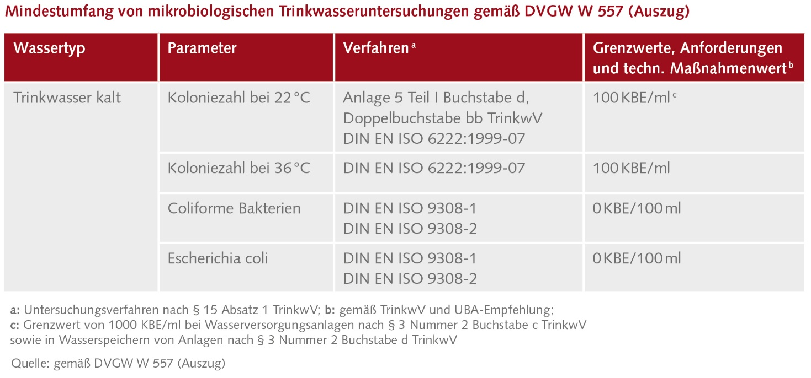

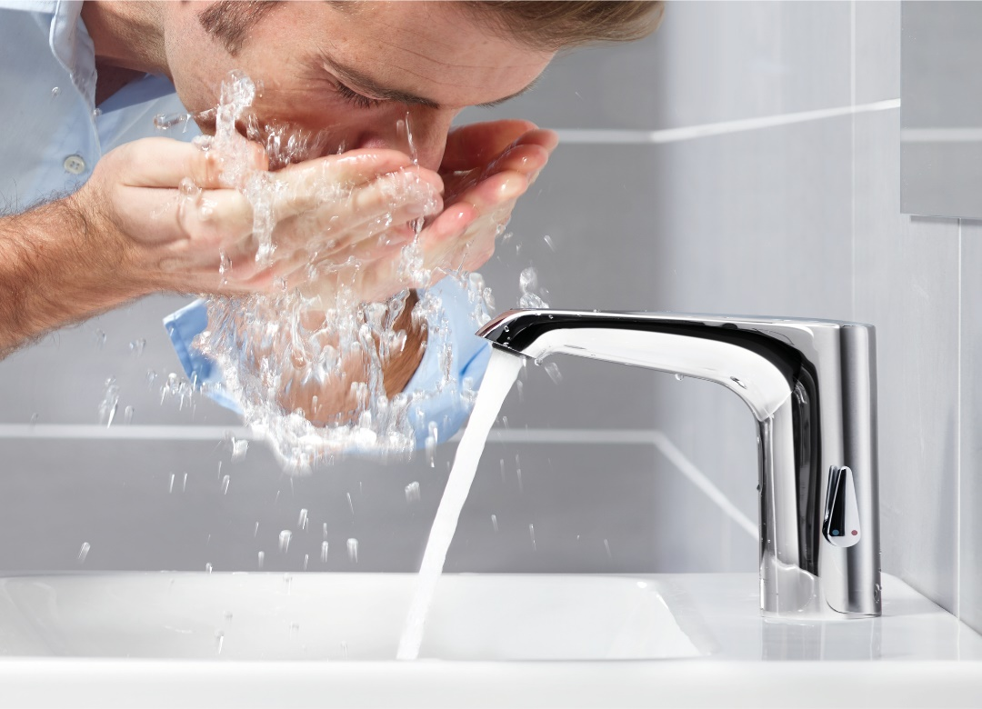
Nach Flutschäden sind Trinkwasserinstallationen vom Fachmann zu überprüfen und Maßnahmen zu ergreifen, so dass Nutzer- und Trinkwasserhygiene gewährleistet sind.

Foto: SCHELL GmbH & Co. KG

